**2023年5月24日今日动态**

1. **在园情况：自主区域游戏**

早晨孩子们早早地来到了幼儿园，孩子们开始玩区域游戏啦！一起来看看我们的表现吧！

|  |  |  |  |
| --- | --- | --- | --- |
| **姓名** | **自主区域游戏** | **姓名** | **自主区域游戏** |
| 李梓萌 | **√** | 孙宇辰 | **√** |
| 刘紫悦 | **请假** | 张逸宸 | **√** |
| 裴敬瑗 | **请假** | 范育恒 | **√** |
| 卞佳彤 | **请假** | 刘丞智 | **√** |
| 包欣颜 | **√** | 张乐 | **√** |
| 顾芯苒 | **√** | 赵伊旸 | **√** |
| 张伊茉 | **√** | 秦嘉哲 | **√** |
| 杜文静 | **√** | 贺政阳 | **√** |
| 刘怡彤 | **√** | 李笑延 | **√** |
| 张诗可 | **√** |  |  |
| 梅珺彤 | **√** |  |  |
| 杜其诺 | **√** |  |  |
| 严安宁 | **√** |  |  |
| 胡茜译 | **√** |  |  |
| 王一伊 | **请假** |  |  |
| 李沐桐 | **√** |  |  |
| 韩雨潼 | **√** |  |  |
| 丁泽锐 | **√** |  |  |
| 张志嘉 | **√** |  |  |

1. **区域游戏：建构区和娃娃家**

今天孩子们来到了区域里进行游戏，他们选择了建构区和娃娃家进行游戏，一起来看看我们在区域里的表现吧！

|  |  |
| --- | --- |
| **C:\Users\Tony\Desktop\IMG_5892.JPGIMG_5892** | 我在建构区用雪花片做了个漂亮的手环~ |
| **C:\Users\Tony\Desktop\IMG_5893.JPGIMG_5893** | 我在建构区用积木做了一座漂亮的房子！ |
| **C:\Users\Tony\Desktop\IMG_5894.JPGIMG_5894** | 我正在娃娃家做饭呢，做了好吃的饭菜。 |
| **C:\Users\Tony\Desktop\IMG_5895.JPGIMG_5895** | 我在娃娃家照顾娃娃，我把娃娃抱在了手里。 |

**三、美术活动：紫甘蓝印画**

这是一节美术活动，把紫甘蓝从中间切开，然后把紫甘蓝的切面蘸取颜料，把紫甘蓝印在白纸上，最后添画成小人，一起来看看我们的表现吧~

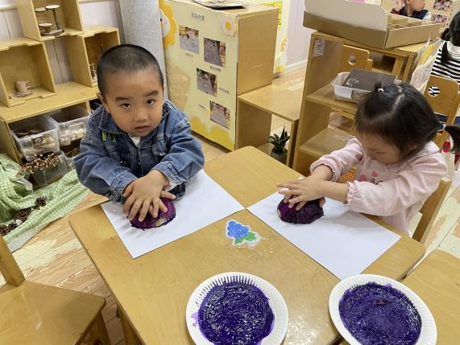

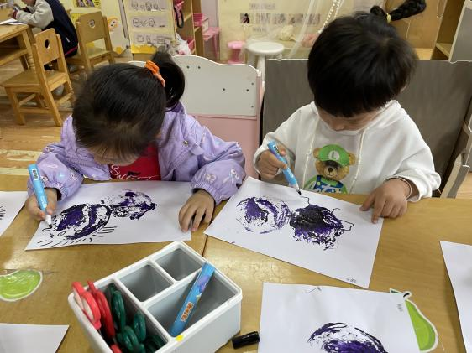

我们把紫甘蓝印在了白纸上 用黑笔给印好的紫甘蓝进行添画

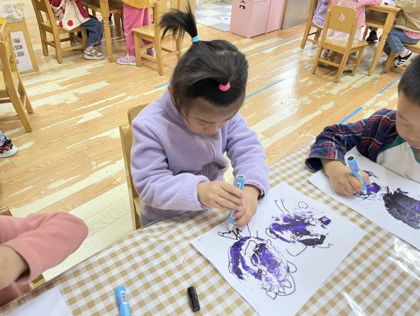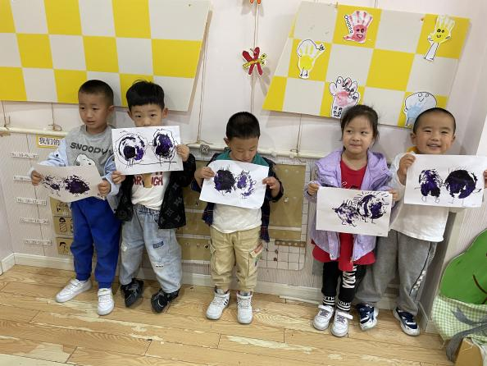

我添画成了一个小人 瞧！我们的作品真不错呢！

**四、温馨提示**  
  1.请家长们关注天气情况，根据天气晴朗及时给幼儿适当地增减衣物，谢谢配合！

2.六一cosplay的服装请尽快准备哦，在家里也可以让幼儿跟着音乐进行走秀练习哦~